**Documento de Requisitos do Sistema (CompreFácil)**

**Versão 1.0**

**OBS: O conteúdo contido neste modelo é apenas a nível de exemplo. Cada artefato deverá ser feito de acordo com os conhecimentos adquiridos pelo grupo em outras disciplinas somados ao visto ao longo do semestre. (favor retirar essas observações e exemplos antes da entrega e os demais textos e imagens “decorativas”)**

**Cronograma do Projeto**

| **Data** | **Descrição** |
| --- | --- |
| 07/05/2024 | Definição da equipe e tema do projeto |
| 14/05/2024 | Estrutura e Definição das Cores |
| 17/05/2024 | Tela Inicial e Menu |
| 21/05/2024 | Telas Adicionais e Categorias |
| 25/05/2024 | Revisão Geral do Projeto |
| 23/05/2024 | Entrega e apresentação do projeto |

**Equipe de desenvolvimento**

| **Nome** | **Função** |
| --- | --- |
| Andressa Amaro | Desenvolvedor |
| Ellen Ruth | Desenvolvedor |
| Luana Maria | Desenvolvedor |
| Matheus Ramalho | Desenvolvedor |

# Introdução

Este documento especifica os requisitos do sistema *xxxxxxxxxx.* fornecendo aos desenvolvedores e stakeholders as informações necessárias para o projeto e implementação, assim como para a realização dos testes e homologação do sistema.

**1- Um site com o intuito de facilitar e resolver questões como: a acesso facil aos produtos, aumento de vendas, atrair clientes, entre outros motivos. Onde as pesoas vão poder fazer suas compras do mês online e receberam na porta de sua casa, sem precisar ir no supermercado e enfrentar filas ou qualquer outro estresse durante as compras.**

**Link do repositório**: https://github.com/luanamaria06/Site-de-mercadinho.git

# Descrição geral do sistema

O sistema deve permitir ao professor acessar a parte administrativa, sendo permitido criar turmas, cadastrando alunos e lançado notas e faltas de cada um. O Sistema também deve dar a opção de gerar média dos alunos após algumas notas lançadas.

Ao aluno estará disponível uma página inicial contendo avisos do sistema e do professor, além de suas notas e faltas em cada disciplina e/ou curso cadastrado.

# Requisitos funcionais

**[UC001] Autenticar-se no Sistema**

**Descrição:** Permite aos usuários logarem no sistema.

**Atores**: Administrador, Aluno e Professor.

**Entradas e pré-condições**: Estar devidamente cadastrado no sistema.

**Saídas e pós-condição**: não possui.

* **Mensagens**

| **M1** | Login ou senha inválida. |
| --- | --- |
| **M2** | Valores inválidos para Login ou senha |

* **Especificação dos Atributos:**

**EA1 – Fazer autenticação de usuário**

| **Dados** | | | | |
| --- | --- | --- | --- | --- |
| **Atributo** | **Tipo** | **Tam.** | **Máscara** | **Obrig.** |
| **Login** | Texto | 16 |  | X |
| **Senha** | Password | 15 |  | X |

**[UC002] Registra-se no Sistema**

**Descrição:** Permite que o usuário se registre no sistema.

**Atores**: Aluno.

**Entradas e pré-condições**: não possui.

**Saídas e pós-condição**: não ter nenhum cadastro no sistema.

* **Mensagens**

| **M1** | Campos obrigatórios não preenchidos |
| --- | --- |
| **M2** | Dados inválidos. |
| **M3** | Já existe um registro anteriormente cadastrado. |

* **Especificação dos Atributos:**

**EA1 – Registrar-se no sistema (Aluno)**

| **Dados** | | | | |
| --- | --- | --- | --- | --- |
| **Atributo** | **Tipo** | **Tam.** | **Máscara** | **Obrig.** |
| **Login** | Texto | 16 |  | X |
| **Senha** | Password | 15 |  | X |
| **Nome** | Texto |  |  | X |
| **Contato** | Texto |  |  | X |

**[UC003] Cadastrar turmas**

**Descrição:** Permite ao professor cadastrar alunos e formas uma turma

**Atores**: Professor.

**Entradas e pré-condições**: O usuário estar autenticado no sistema.

**Saídas e pós-condição**: não possui.

* **Mensagens**

| **M1** | Campos obrigatórios não preenchidos. |
| --- | --- |

* **Especificação dos Atributos:**

**EA1 – Solicitação de Demanda**

| **Dados** | | | | |
| --- | --- | --- | --- | --- |
| **Atributo** | **Tipo** | **Tam.** | **Máscara** | **Obrig.** |
| **Turma** | Texto | 16 |  | X |
| **Descrição** | Texto |  |  | X |
| **AnoPeriodo** | Texto | 7 |  | X |

**[UC004] Lançar Disciplinas**

**Descrição:** Permite ao professor criar disciplinas e definir quantidade de notas referente a atividades especificas ou avaliações.

**Atores**: Professor.

**Entradas e pré-condições**: O professor estar autenticado no sistema.

**Saídas e pós-condição**: não possui.

* **Mensagens**

| **M1** | Tamanho do arquivo excedeu o limite permitido (5MB). |
| --- | --- |

* **Especificação dos Atributos:**

**EA1 – Solicitação de demanda com anexo de arquivos.**

| **Dados** | | | | |
| --- | --- | --- | --- | --- |
| **Atributo** | **Tipo** | **Tam.** | **Máscara** | **Obrig.** |
| **Disciplina** | Varchar | 40 |  | X |
| **Turma** | Texto | 8 |  | X |
| **Área ou coordenação** | Texto |  |  | X |
| **Descrição** | Texto |  |  |  |

**[UC005] Lançar Notas**

**Descrição:** Possibilita o lançamento das notas do aluno pelo professor.

**Atores**: Professor.

**Entradas e pré-condições**: a demanda deve possuir uma área ou coordenação específica.

**Saídas e pós-condição**: Caso não seja lançada uma nota o padrão deverá ser 0 (zero)

* **Especificação dos Atributos:**

**EA1 – Solicitação de demanda com anexo de arquivos.**

| **Dados** | | | | |
| --- | --- | --- | --- | --- |
| **Atributo** | **Tipo** | **Tam.** | **Máscara** | **Obrig.** |
| **Disciplina** | Texto | 40 |  | X |
| **Turma** | Texto | 10 |  | X |
| **Nota(s)** | Número | 4 |  | X |

**[UC007] Listar/Visualizar Notas**

**Descrição:** Permite aos alunos listar e/ou visualizar suas notas.

**Atores**: Aluno e Professor.

**Entradas e pré-condições**: o usuário estar autenticado no sistema.

**Saídas e pós-condição**: não possui.

* **Mensagens**

| **M1** | Não existem notas lançadas. |
| --- | --- |

* **Esboço de interfaces gráficas:**

**EI1**

**(Imagem)**

**[UC008] Listar/Visualizar Faltas**

**Descrição:** Permite ao aluno verificar seu total em faltas e a porcentagem em cada disciplina.

**Atores**: Aluno.

**Entradas e pré-condições**: o usuário estar autenticado no sistema.

**Saídas e pós-condição**: não possui.

* **Mensagens**

| **M1** | Usuário ou senha inválida. |
| --- | --- |

* **Especificação dos Atributos:**

**[UC009] Cadastrar Eventos**

**Descrição:** Permite que a um Administrador, ou um Professor, cadastre, remova, atualize, liste e visualize eventos destinados aos alunos da instituição. Vale salientar que um Aluno pode apenas visualizar os eventos.

**Atores**: Administrador, Professor e Aluno.

**Entradas e pré-condições**: O usuário deve estar autenticado no sistema.

**Saídas e pós-condição**: Caso um aluno deseje cadastrar um evento, para que este seja valido, será necessária a aprovação de um Administrador ou Professor.

* **Mensagens**

| **M1** | Preencha os campos com as informações do evento |
| --- | --- |

* **Especificação dos Atributos:**

**EA1 – Fazer autenticação de usuário**

| **Configuração autenticação** | | | | |
| --- | --- | --- | --- | --- |
| **Atributo** | **Tipo** | **Tam.** | **Máscara** | **Obrig.** |
| **Codigo** | Inteiro | 8 |  | X |
| **Nome** | Texto | 100 |  | X |
| **Local** | Texto | 255 |  | X |
| **Data** | Date | 8 |  | X |
| **Telefone** | Texto | 15 |  | X |
| **Administrador** | Administrador | 10 |  | X |

**[UC014] Manter Administrador**

**Descrição:** Permite aos Administradores cadastrar, remover, buscar, listar e visualizar Administradores e Professores. Deverá existir pelo menos um usuário administrador no Banco de dados do sistema.

**Atores**: Administrador.

**Entradas e pré-condições**: estar autenticado no sistema.

**Saídas e pós-condição**: não possui.

* **Mensagens**

| **M1** | Dados incompletos, favor preencher todos as informações. |
| --- | --- |
| **M2** | Selecione o Administrador desejado. |

* **Especificação dos Atributos:**

**EA1 – Fazer autenticação de usuário**

| **Configuração autenticação** | | | | |
| --- | --- | --- | --- | --- |
| **Atributo** | **Tipo** | **Tam.** | **Máscara** | **Obrig.** |
| **Codigo** | Inteiro | 8 |  | X |
| **Nome** | Texto | 255 |  | X |
| **Login** | Inteiro | 16 |  | X |
| **Senha** | Texto | 15 |  | X |

# Requisitos não-funcionais

**[NF001]Usabilidade**

A interface com o usuário é de vital importância para o sucesso do sistema. Principalmente por ser um sistema que pode ser utilizado diariamente, o usuário deverá em pouco tempo aprender como utilizar o sistema.

O sistema terá uma interface amigável ao usuário primário sem se tornar cansativa aos usuários mais experientes, de forma Responsiva e leve.

| **Prioridade**: | ■ | Essencial | ◻ | Importante | ◻ | Desejável |
| --- | --- | --- | --- | --- | --- | --- |

# Diagramação e prototipaçãos UML

**Esboço de Página Inicial**

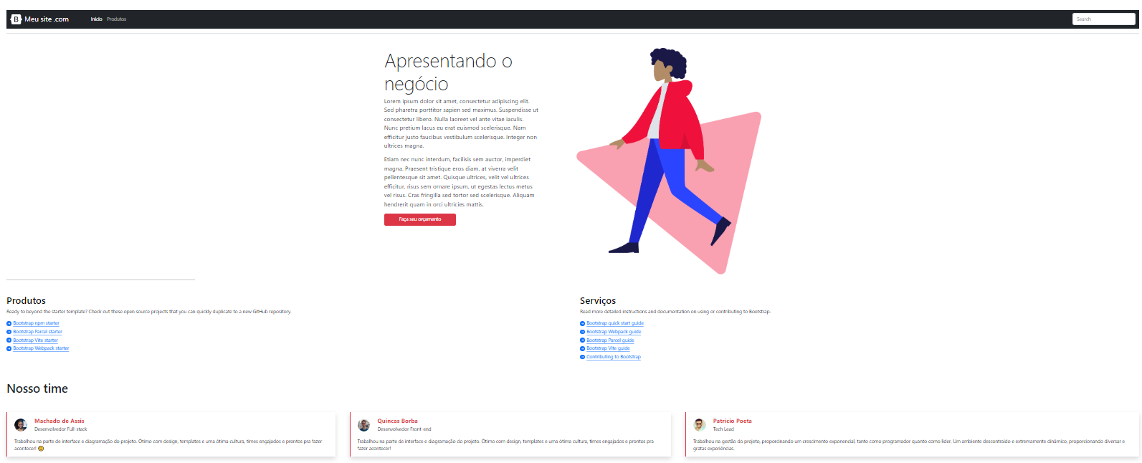

**Figura 1 - Imagem ilustrativa**

**Página Inicial após primeira alteração**

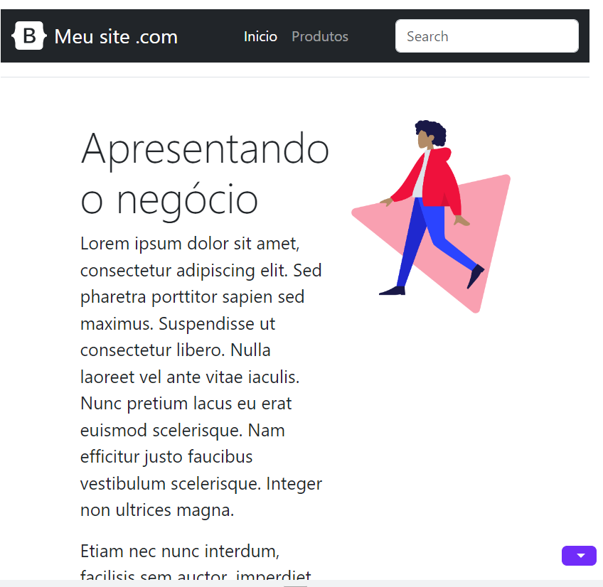

**Figura 2 - Imagem ilustrativa**

**Página 3**

**Figura 3 - Imagem Ilustrativa**

**Página 4**

...

**Página 5**